2016年上海市闵行区中考数学二模试卷
一、选择题：（本大题共6题，每题4分，满分24分）
1．（4分）如果单项式2a^{n}b²c是六次单项式，那么n的值取（ ）
A．6 B．5 C．4 D．3
2．（4分）在下列各式中，二次根式的有理化因式是（ ）
A． B． C． D．
3．（4分）下列函数中，y随着x的增大而减小的是（ ）
A．y=3x B．y=﹣3x C． D．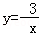
4．（4分）一鞋店销售一种新鞋，试销期间卖出情况如下表，对于鞋店经理来说最关心哪种尺码的鞋畅销，那么下列统计量对该经理来说最有意义的是（ ）
尺码 | 22 | 22.5 | 23 | 23.5 | 24 | 24.5 | 25
数量（双） | 3 | 5 | 10 | 15 | 8 | 3 | 2
A．平均数 B．中位数 C．众数 D．方差
5．（4分）下列图形中，既是轴对称又是中心对称图形的是（ ）
A．正五边形 B．等腰梯形 C．平行四边形 D．圆
6．（4分）下列四个命题，其中真命题有（ ）
（1）有理数乘以无理数一定是无理数；
（2）顺次联结等腰梯形各边中点所得的四边形是菱形；
（3）在同圆中，相等的弦所对的弧也相等；
（4）如果正九边形的半径为a，那么边心距为a•sin20°．
A．1个 B．2个 C．3个 D．4个
二、填空题：（本大题共12题，每题4分，满分48分）
7．（4分）计算：|﹣2²|= ．
8．（4分）在实数范围内分解因式：a³﹣2a= ．
9．（4分）方程=2的解是 ．
10．（4分）不等式组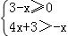的解集是 ．
11．（4分）已知关于x的方程x²﹣x﹣m=0没有实数根，那么m的取值范围是 ．
12．（4分）将直线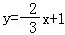向下平移3个单位，那么所得到的直线在y轴上的截距为 ．
13．（4分）如果一个四边形的两条对角线相等，那么称这个四边形为“等对角线四边形”．写出一个你所学过的特殊的等对角线四边形的名称 ．
14．（4分）如图，已知在梯形ABCD中，AD∥BC，且BC=3AD，点E是边DC的中点．设，，那么= （用、的式子表示）．
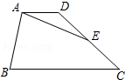
15．（4分）布袋中有大小、质地完全相同的4个小球，每个小球上分别标有数字1、2、3、4，如果从布袋中随机抽取两个小球，那么这两个小球上的数字之和为偶数的概率是 ．
16．（4分）9月22日世界无车日，某校开展了“倡导绿色出行”为主题的调查，随机抽查了部分师生，将收集的数据绘制成下列不完整的两种统计图．已知随机抽查的教师人数为学生人数的一半，根据图中信息，乘私家车出行的教师人数是 ．
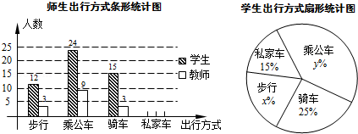
17．（4分）点P为⊙O内一点，过点P的最长的弦长为10cm，最短的弦长为8cm，那么OP的长等于 cm．
18．（4分）如图，已知在△ABC中，AB=AC，tan∠B=，将△ABC翻折，使点C与点A重合，折痕DE交边BC于点D，交边AC于点E，那么的值为 ．
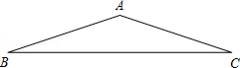
三、解答题：（本大题共7题，满分78分）
19．（10分）计算：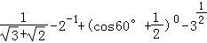．
20．（10分）解方程：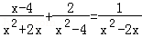．
21．（10分）如图，已知在△ABC中，∠ABC=30°，BC=8，sin∠A=，BD是AC边上的中线．求：
（1）△ABC的面积；
（2）∠ABD的余切值．
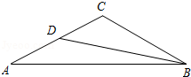
22．（10分）如图，山区某教学楼后面紧邻着一个土坡，坡面BC平行于地面AD，斜坡AB的坡比为i=1：，且AB=26米．为了防止山体滑坡，保障安全，学校决定对该土坡进行改造．经地质人员勘测，当坡角不超过53°时，可确保山体不滑坡．
（1）求改造前坡顶与地面的距离BE的长．
（2）为了消除安全隐患，学校计划将斜坡AB改造成AF（如图所示），那么BF至少是多少米？（结果精确到1米）
（参考数据：sin53°≈0.8，cos53°≈0.6，tan53°≈1.33，cot53°≈0.75）．
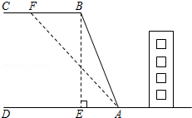
23．（12分）如图，已知在矩形ABCD中，过对角线AC的中点O作AC的垂线，分别交射线AD和CB于点E、F，交边DC于点G，交边AB于点H．联结AF，CE．
（1）求证：四边形AFCE是菱形；
（2）如果OF=2GO，求证：GO²=DG•GC．
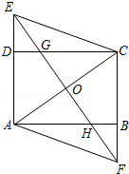
24．（12分）如图，已知在平面直角坐标系xOy中，抛物线y=ax²+2x+c与x轴交于点A（﹣1，0）和点B，与y轴相交于点C（0，3），抛物线的对称轴为直线l．
（1）求这条抛物线的关系式，并写出其对称轴和顶点M的坐标；
（2）如果直线y=kx+b经过C、M两点，且与x轴交于点D，点C关于直线l的对称点为N，试证明四边形CDAN是平行四边形；
（3）点P在直线l上，且以点P为圆心的圆经过A、B两点，并且与直线CD相切，求点P的坐标．
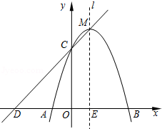
25．（14分）如图，已知在△ABC中，AB=AC=6，AH⊥BC，垂足为点H．点D在边AB上，且AD=2，联结CD交AH于点E．
（1）如图1，如果AE=AD，求AH的长；
（2）如图2，⊙A是以点A为圆心，AD为半径的圆，交AH于点F．设点P为边BC上一点，如果以点P为圆心，BP为半径的圆与⊙A外切，以点P为圆心，CP为半径的圆与⊙A内切，求边BC的长；
（3）如图3，联结DF．设DF=x，△ABC的面积为y，求y关于x的函数解析式，并写出自变量x的取值范围．
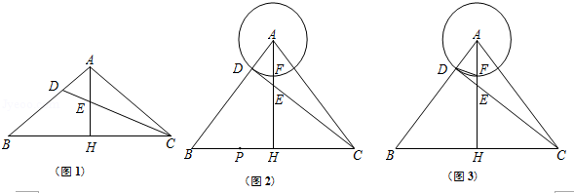

2016年上海市闵行区中考数学二模试卷
参考答案与试题解析
一、选择题：（本大题共6题，每题4分，满分24分）
1．（4分）如果单项式2a^{n}b²c是六次单项式，那么n的值取（ ）
A．6 B．5 C．4 D．3
【考点】42：单项式．菁优网版权所有
【分析】直接利用单项式的次数确定方法得出n的值即可．
【解答】解：∵单项式2a^{n}b²c是六次单项式，
∴n+2+1=6，
解得：n=3，
故n的值取3．
故选：D．
【点评】此题主要考查了单项式的次数，正确把握定义是解题关键．
2．（4分）在下列各式中，二次根式的有理化因式是（ ）
A． B． C． D．
【考点】76：分母有理化．菁优网版权所有
【分析】直接利用有理化因式的定义得出答案．
【解答】解：∵×=a﹣1，
∴二次根式的有理化因式是：．
故选：B．
【点评】此题主要考查了有理化因式的定义，正确把握有理化因式的定义是解题关键．
3．（4分）下列函数中，y随着x的增大而减小的是（ ）
A．y=3x B．y=﹣3x C． D．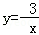
【考点】F6：正比例函数的性质；G4：反比例函数的性质．菁优网版权所有
【分析】分别利用正比例函数以及反比例函数的性质分析得出答案．
【解答】解：A、y=3x，y随着x的增大而增大，故此选项错误；
B、y=﹣3x，y随着x的增大而减小，正确；
C、y=，每个象限内，y随着x的增大而减小，故此选项错误；
D、y=﹣，每个象限内，y随着x的增大而增大，故此选项错误；
故选：B．
【点评】此题主要考查了正比例函数以及反比例函数的性质，正确把握相关性质是解题关键．
4．（4分）一鞋店销售一种新鞋，试销期间卖出情况如下表，对于鞋店经理来说最关心哪种尺码的鞋畅销，那么下列统计量对该经理来说最有意义的是（ ）
尺码 | 22 | 22.5 | 23 | 23.5 | 24 | 24.5 | 25
数量（双） | 3 | 5 | 10 | 15 | 8 | 3 | 2
A．平均数 B．中位数 C．众数 D．方差
【考点】WA：统计量的选择．菁优网版权所有
【分析】鞋店的经理最关心的是各种鞋号的鞋的销售量，特别是销售量最大的鞋号．
【解答】解：由于众数是数据中出现最多的数，鞋店的经理最关心的是各种鞋号的鞋的销售量，特别是销售量最多的鞋号．
故鞋店的经理最关心的是众数．
故选：C．
【点评】本题考查学生对统计量的意义的理解与运用．要求学生对统计量进行合理的选择和恰当的运用．
5．（4分）下列图形中，既是轴对称又是中心对称图形的是（ ）
A．正五边形 B．等腰梯形 C．平行四边形 D．圆
【考点】P3：轴对称图形；R5：中心对称图形．菁优网版权所有
【分析】根据轴对称图形与中心对称图形的概念求解．
【解答】解：A、是轴对称图形．不是中心对称图形，因为找不到任何这样的一点，旋转180度后它的两部分能够重合；即不满足中心对称图形的定义，故此选项错误；
B、是轴对称图形，不是中心对称图形，故此选项错误；
C、不是轴对称图形，是中心对称图形，故此选项错误；
D、是轴对称图形，又是中心对称图形，故此选项正确．
故选：D．
【点评】此题主要考查了中心对称图形与轴对称图形的概念：轴对称图形的关键是寻找对称轴，图形两部分折叠后可重合；中心对称图形是要寻找对称中心，旋转180度后两部分重合．
6．（4分）下列四个命题，其中真命题有（ ）
（1）有理数乘以无理数一定是无理数；
（2）顺次联结等腰梯形各边中点所得的四边形是菱形；
（3）在同圆中，相等的弦所对的弧也相等；
（4）如果正九边形的半径为a，那么边心距为a•sin20°．
A．1个 B．2个 C．3个 D．4个
【考点】O1：命题与定理．菁优网版权所有
【分析】利用反例对（1）进行判断；根据等腰梯形的对角线相等和三角形中位线性质、菱形的判定方法可对（2）进行判断；根据弦对两条弧可对（3）进行判断；根据正九边形的性质和余弦的定义可对（4）解析判断．
【解答】解：有理数乘以无理数不一定是无理数，若0乘以π得0，所以（1）错误；
顺次联结等腰梯形各边中点所得的四边形是菱形，所以（2）正确；
在同圆中，相等的弦所对的弧对应相等，所以（3）错误；
如果正九边形的半径为a，那么边心距为a•cos20°，所以（4）错误．
故选：A．
【点评】本题考查了命题与定理：判断一件事情的语句，叫做命题．许多命题都是由题设和结论两部分组成，题设是已知事项，结论是由已知事项推出的事项，一个命题可以写成“如果…那么…”形式． 有些命题的正确性是用推理证实的，这样的真命题叫做定理．
二、填空题：（本大题共12题，每题4分，满分48分）
7．（4分）计算：|﹣2²|= 4 ．
【考点】15：绝对值；1E：有理数的乘方．菁优网版权所有
【分析】直接利用有理数的乘方运算法则化简，再结合绝对值的性质求出答案．
【解答】解：|﹣2²|=|﹣4|=4．
故答案为：4．
【点评】此题主要考查了有理数的乘方运算以及绝对值的性质，正确掌握运算法则是解题关键．
8．（4分）在实数范围内分解因式：a³﹣2a= a（a+）（a﹣） ．
【考点】55：提公因式法与公式法的综合运用．菁优网版权所有
【分析】先提取公因式a，再根据平方差公式进行二次分解即可求得答案．
【解答】解：a³﹣2a=a（a²﹣2）=a（a+）（a﹣）．
故答案为：a（a+）（a﹣）．
【点评】本题考查了提公因式法，公式法分解因式．注意提取公因式后利用平方差公式进行二次分解，注意分解要彻底．
9．（4分）方程=2的解是 ．
【考点】AG：无理方程．菁优网版权所有
【专题】17：推理填空题．
【分析】根据解无理方程的方法可以解答本题．
【解答】解：=2，
两边平方，得
2x+3=4，
解得x=，
检验：当x=时，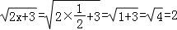，
故原无理方程的解是x=．
故答案为：x=．
【点评】本题考查解无理方程，解题的关键是明确解无理方程的解，注意最后要进行检验．
10．（4分）不等式组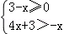的解集是 ﹣＜x≤3 ．
【考点】CB：解一元一次不等式组．菁优网版权所有
【分析】分别求出每一个不等式的解集，根据口诀：同大取大、同小取小、大小小大中间找、大大小小无解了确定不等式组的解集．
【解答】解：解不等式3﹣x≥0，得：x≤3，
解不等式4x+3＞﹣x，得：x＞﹣，
所以不等式组的解集为：﹣＜x≤3，
故答案为：﹣＜x≤3．
【点评】本题考查的是解一元一次不等式组，正确求出每一个不等式解集是基础，熟知“同大取大；同小取小；大小小大中间找；大大小小找不到”的原则是解答此题的关键．
11．（4分）已知关于x的方程x²﹣x﹣m=0没有实数根，那么m的取值范围是 m＜﹣ ．
【考点】AA：根的判别式．菁优网版权所有
【分析】根据根的判别式得出b²﹣4ac＜0，代入求出不等式的解集即可得到答案．
【解答】解：∵关于x的方程x²﹣x﹣m=0没有实数根，
∴b²﹣4ac=（﹣1）²﹣4×1×（﹣m）＜0，
解得：m＜﹣．
故答案为：m＜﹣．
【点评】本题主要考查对根的判别式、解一元一次不等式等知识点的理解和掌握，能根据题意得出（﹣1）²﹣4×1×（﹣m）＜0是解此题的关键．
12．（4分）将直线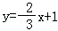向下平移3个单位，那么所得到的直线在y轴上的截距为 ﹣2 ．
【考点】F9：一次函数图象与几何变换．菁优网版权所有
【分析】直接利用一次函数平移的性质得出平移后解析式，进而得出答案．
【解答】解：∵直线向下平移3个单位，
∴平移后的解析式为：y=﹣x﹣2，
∴所得到的直线在y轴上的截距为：﹣2．
故答案为：﹣2．
【点评】此题主要考查了一次函数的平移变换，正确掌握平移规律是解题关键．
13．（4分）如果一个四边形的两条对角线相等，那么称这个四边形为“等对角线四边形”．写出一个你所学过的特殊的等对角线四边形的名称 矩形 ．
【考点】L1：多边形．菁优网版权所有
【专题】23：新定义；26：开放型．
【分析】我们学过的等腰梯形、矩形、正方形的对角线相等，任选一个即可．
【解答】解：矩形、正方形的两条对角线相等．
故答案为：矩形．
【点评】本题考查了多边形，知道我们学过的等腰梯形、矩形、正方形的对角线相等是解题的关键．
14．（4分）如图，已知在梯形ABCD中，AD∥BC，且BC=3AD，点E是边DC的中点．设，，那么= +2 （用、的式子表示）．
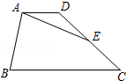
【考点】LM：*平面向量．菁优网版权所有
【分析】首先连接AC，由在梯形ABCD中，AD∥BC，且BC=3AD，可求得，然后由三角形法则求得，继而求得，然后由点E是边DC的中点，求得，继而求得答案．
【解答】解：连接AC，
∵在梯形ABCD中，AD∥BC，且BC=3AD，
∴=3=3，
∴=+=+3，
∴=﹣=（+3）﹣=+2，
∵点E是边DC的中点，
∴==+，
∴=+=+（+）=+2．
故答案为：+2．
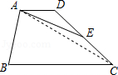
【点评】此题考查了平面向量的知以及梯形的性质．注意掌握三角形法则的应用是解此题的关键．
15．（4分）布袋中有大小、质地完全相同的4个小球，每个小球上分别标有数字1、2、3、4，如果从布袋中随机抽取两个小球，那么这两个小球上的数字之和为偶数的概率是 ．
【考点】X6：列表法与树状图法．菁优网版权所有
【分析】根据题意画出树状图，进而利用概率公式求出答案．
【解答】解：由题意可得：
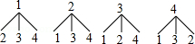，
故一共有12种可能，这两个小球上的数字之和为偶数的有4种，
故这两个小球上的数字之和为偶数的概率是：=．
故答案为：．
【点评】此题主要考查了树状图法求概率，正确列举出所有可能是解题关键．
16．（4分）9月22日世界无车日，某校开展了“倡导绿色出行”为主题的调查，随机抽查了部分师生，将收集的数据绘制成下列不完整的两种统计图．已知随机抽查的教师人数为学生人数的一半，根据图中信息，乘私家车出行的教师人数是 15 ．
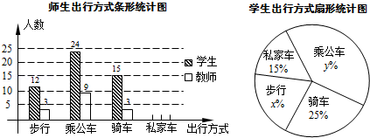
【考点】VB：扇形统计图；VC：条形统计图．菁优网版权所有
【分析】根据骑自行车的学生人数和所占的百分比求出调查的总学生数，再根据随机抽查的教师人数为学生人数的一半，得出教师人数，再用教师人数减去步行、乘公交车和骑自行车的教师数，即可得出乘私家车出行的教师人数．
【解答】解：调查的学生人数是：15÷25%=60（人），
则教师人数为30人，教师乘私家车出行的人数为30﹣（3+9+3）=15（人）．
故答案为：15．
【点评】此题考查了条形统计图和扇形统计图，读懂统计图，从不同的统计图中得到必要的信息是解决问题的关键．条形统计图能清楚地表示出每个项目的数据；扇形统计图直接反映部分占总体的百分比大小．
17．（4分）点P为⊙O内一点，过点P的最长的弦长为10cm，最短的弦长为8cm，那么OP的长等于 3 cm．
【考点】KQ：勾股定理；M2：垂径定理．菁优网版权所有
【分析】根据直径是圆中最长的弦，知该圆的直径是10cm；最短弦即是过点P且垂直于过点P的直径的弦；根据垂径定理即可求得CP的长，再进一步根据勾股定理，可以求得OP的长．
【解答】解：如图所示，CD⊥AB于点P．
根据题意，得
AB=10cm，CD=8cm．
∵CD⊥AB，
∴CP=CD=4cm．
根据勾股定理，得OP===3（cm）．
故答案为：3．
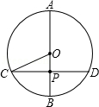
【点评】此题综合运用了垂径定理和勾股定理．正确理解圆中，过一点的最长的弦和最短的弦．
18．（4分）如图，已知在△ABC中，AB=AC，tan∠B=，将△ABC翻折，使点C与点A重合，折痕DE交边BC于点D，交边AC于点E，那么的值为 ．
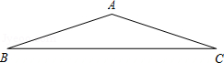
【考点】PB：翻折变换（折叠问题）．菁优网版权所有
【分析】作AF⊥BC于F，连接AD，设AF=a，DC=x，根据相似三角形的性质用a表示CD和BD，计算即可．
【解答】解：作AF⊥BC于F，连接AD，
设AF=a，DC=x，
∵tan∠B=，
∴BF=3a，
由勾股定理得，AB=a，
∵DE⊥AC，AF⊥BC，
∴△CED∽△CFA，
∴=，即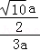=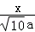，
解得x=a，
∴DF=CF﹣CD=a，
∴BD=a，
∴=．
故答案为：．
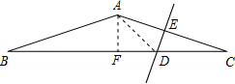
【点评】本题考查的是翻折变换的性质，翻折变换是一种对称变换，它属于轴对称，折叠前后图形的形状和大小不变，位置变化，对应边和对应角相等．
三、解答题：（本大题共7题，满分78分）
19．（10分）计算：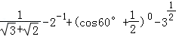．
【考点】2F：分数指数幂；6E：零指数幂；6F：负整数指数幂；79：二次根式的混合运算；T5：特殊角的三角函数值．菁优网版权所有
【分析】分别依据分母有理化、负整指数幂、特殊锐角三角函数值和零指数幂、分数指数幂将各部分计算化简可得．
【解答】解：原式=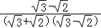﹣+（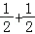）⁰﹣
=﹣+1﹣
=﹣．
【点评】本题主要考查了二次根式的混合运算，运用了分母有理化、负指数幂、特殊锐角三角函数值和零指数幂、分数指数幂等知识点，熟练掌握这些计算法则是关键．
20．（10分）解方程：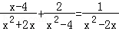．
【考点】B3：解分式方程．菁优网版权所有
【分析】首先去掉分母，然后解整式方程，最后验根即可求解．
【解答】解：∵，
∴（x﹣2）（x﹣4）+2x=x+2，
∴x²﹣6x+8+2x=x+2，
x²﹣5x+6=0，
（x﹣2）（x﹣3）=0，
解得x₁=2，x₂=3，
检验：当x₁=2时，x（x﹣2）（x+2）=0，是增根；
当x₂=3时，x（x﹣2）（x+2）=15≠0，
∴x=3是原方程的解．
【点评】此题主要考查了解分式方程，其中（1）解分式方程的基本思想是“转化思想”，把分式方程转化为整式方程求解．（2）解分式方程一定注意要验根．
21．（10分）如图，已知在△ABC中，∠ABC=30°，BC=8，sin∠A=，BD是AC边上的中线．求：
（1）△ABC的面积；
（2）∠ABD的余切值．
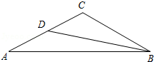
【考点】T7：解直角三角形．菁优网版权所有
【分析】（1）过点C作CE⊥AB与点E，根据已知条件分别解△BCE、△ACE可得BE、CE、AE的长，即可计算S_{△ABC}；
（2）过点D作DH⊥AB与点H知DH∥CE，由D是AC中点可得HE=AE、DH=CE，即可得cot∠ABD．
【解答】解：（1）如图，过点C作CE⊥AB与点E，
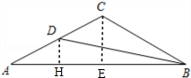
在RT△BCE中，∵BC=8，∠ABC=30°，
∴BE=BC•cos∠ABC=8×=4，
CE=BC•sin∠ABC=8×=4，
在RT△ACE中，∵sin∠A=，
∴AC=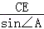==4，
∴AE===8，
则AB=AE+BE=8+4，
故S_{△ABC}=•AB•CE=×（8+4）×4=16+8；
（2）过点D作DH⊥AB与点H，
∵CE⊥AB，
∴DH∥CE，
又∵D是AC中点，
∴AH=HE=AE=4，DH=CE=2，
∴在RT△BDH中，cot∠ABD==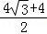=2+2．
【点评】本题考查了解直角三角形、勾股定理、三角形中位线定理，通过作辅助线构造直角三角形是解题的关键．
22．（10分）如图，山区某教学楼后面紧邻着一个土坡，坡面BC平行于地面AD，斜坡AB的坡比为i=1：，且AB=26米．为了防止山体滑坡，保障安全，学校决定对该土坡进行改造．经地质人员勘测，当坡角不超过53°时，可确保山体不滑坡．
（1）求改造前坡顶与地面的距离BE的长．
（2）为了消除安全隐患，学校计划将斜坡AB改造成AF（如图所示），那么BF至少是多少米？（结果精确到1米）
（参考数据：sin53°≈0.8，cos53°≈0.6，tan53°≈1.33，cot53°≈0.75）．
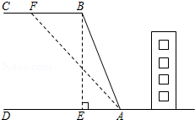
【考点】T9：解直角三角形的应用﹣坡度坡角问题．菁优网版权所有
【分析】（1）根据坡度的概念得到BE：EA=12：5，根据勾股定理计算列式即可；
（2）作FH⊥AD于H，根据正切的概念求出AH，结合图形计算即可．
【解答】解：（1）∵斜坡AB的坡比为i=1：，
∴BE：EA=12：5，
设BE=12x，则EA=5x，
由勾股定理得，BE²+EA²=AB²，即（12x）²+（5x）²=26²，
解得，x=2，
则BE=12x=24，AE=5x=10，
答：改造前坡顶与地面的距离BE的长为24米；
（2）作FH⊥AD于H，
则tan∠FAH=，
∴AH=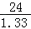≈18，
∴BF=18﹣10=8，
答：BF至少是8米．
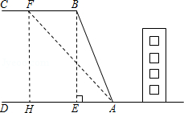
【点评】本题考查的是解直角三角形的应用﹣坡度坡角问题，掌握坡度是坡面的铅直高度h和水平宽度l的比是解题的关键．
23．（12分）如图，已知在矩形ABCD中，过对角线AC的中点O作AC的垂线，分别交射线AD和CB于点E、F，交边DC于点G，交边AB于点H．联结AF，CE．
（1）求证：四边形AFCE是菱形；
（2）如果OF=2GO，求证：GO²=DG•GC．
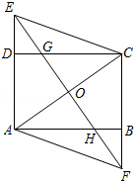
【考点】L9：菱形的判定；LB：矩形的性质；S9：相似三角形的判定与性质．菁优网版权所有
【专题】14：证明题．
【分析】（1）根据矩形的性质得到AD∥BC，由平行线的性质得到∠EAC=∠ACF，推出△EOA≌△FOC，根据全等三角形的性质得到AE=CF，OE=OF，推出四边形AFCE是平行四边形，根据菱形的判定定理即可得到结论；
（2）根据相似三角形的性质得到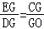，等量代换求得结论；
【解答】证明：（1）∵四边形ABCD是矩形，
∴AD∥BC，
∴∠EAC=∠ACF，
在△EOA和△FOC中，
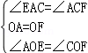，
∴△EOA≌△FOC，
∴AE=CF，OE=OF，
∴四边形AFCE是平行四边形，
∵AC⊥EF，
∴四边形AFCE是菱形；
（2）∵∠EDG=∠COG=90°，∠EGD=∠CGO，
∴△EGD∽△CGO，
∴，
∵OF=2GO，
∴EG=GO，
∴GO²=DG•GC．
【点评】本题考查了全等三角形的判定和性质，相似三角形的判定和性质，菱形的判定，矩形的性质，熟练掌握相似三角形的性质是解题的关键．
24．（12分）如图，已知在平面直角坐标系xOy中，抛物线y=ax²+2x+c与x轴交于点A（﹣1，0）和点B，与y轴相交于点C（0，3），抛物线的对称轴为直线l．
（1）求这条抛物线的关系式，并写出其对称轴和顶点M的坐标；
（2）如果直线y=kx+b经过C、M两点，且与x轴交于点D，点C关于直线l的对称点为N，试证明四边形CDAN是平行四边形；
（3）点P在直线l上，且以点P为圆心的圆经过A、B两点，并且与直线CD相切，求点P的坐标．
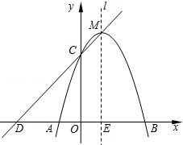
【考点】HF：二次函数综合题．菁优网版权所有
【分析】（1）将A、C两点坐标代入解析式即可求出a、c，将解析式配成顶点式即可得到对称轴方程和顶点坐标；
（2）先由C、M两点坐标求出直线CM解析式，进而求出D点坐标，由于C、N两点关于抛物线对称轴对称，则CN∥AD，同时可求出N点坐标，然后得出CN=AD，结论显然；
（3）设出P点纵坐标，表示出MP的长度，过点P作PH⊥DM于H，表示出PH的长度，在直角三角形PAE中用勾股定理列出方程，解之即得答案．
【解答】解：（1）∵抛物线y=ax²+2x+c经过点A（﹣1，0）和点C（0，3），
∴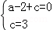，
∴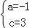，
∴y=﹣x²+2x+3=﹣（x﹣1）²+4，
对称轴为直线x=1，顶点M（1，4）；
（2）如图1，
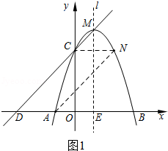
∵点C关于直线l的对称点为N，
∴N（2，3），
∵直线y=kx+b经过C、M两点，
∴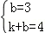，
∴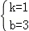，
∴y=x+3，
∵y=x+3与x轴交于点D，
∴D（﹣3，0），
∴AD=2=CN
又∵AD∥CN，
∴CDAN是平行四边形；
（3）设P（1，a），过点P作PH⊥DM于H，连接PA、PB，如图2，
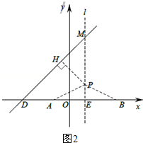
则MP=4﹣a，
又∠HMP=45°，
∴HP=AP=，
Rt△APE中，AP²=AE²+PE²，
即：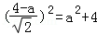，解得：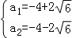，
∴P₁（1，﹣4+2），P₂（1，﹣4﹣2）．
【点评】本题是二次函数综合题，主要考查了待定系数法求二次函数与一次函数解析式、求抛物线的对称轴及顶点坐标、平行四边形的判定与性质、等腰直角三角形的性质、圆的切线性质、勾股定理、解一元二次方程等知识点，综合性较强，难度适中．第（3）问的直线与圆相切问题往往转化为点到直线的距离与半径相等来解决．
25．（14分）如图，已知在△ABC中，AB=AC=6，AH⊥BC，垂足为点H．点D在边AB上，且AD=2，联结CD交AH于点E．
（1）如图1，如果AE=AD，求AH的长；
（2）如图2，⊙A是以点A为圆心，AD为半径的圆，交AH于点F．设点P为边BC上一点，如果以点P为圆心，BP为半径的圆与⊙A外切，以点P为圆心，CP为半径的圆与⊙A内切，求边BC的长；
（3）如图3，联结DF．设DF=x，△ABC的面积为y，求y关于x的函数解析式，并写出自变量x的取值范围．
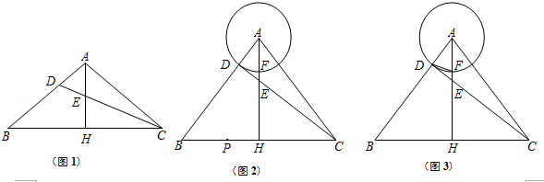
【考点】MR：圆的综合题．菁优网版权所有
【分析】（1）如图1中，过点D作DG⊥AH于G，由DG∥BC得=====，设EG=a，则EH=3a，列出方程即可解决．
（2）关键两个圆内切、外切半径之间的关系，先求出PH，设BP=x，根据AH²=AB²﹣BH²=AP²﹣PH²列出方程即可解决问题．
（3）如图3中过点D作DG⊥AF于G，设AG=t，根据AD²﹣AG²=DF²﹣FG²程即求出t与x的关系，再利用三角形面积公式计算即可．
【解答】解：（1）如图1中，过点D作DG⊥AH于G，
∵AH⊥BC，AB=AC
∴∠DGE=∠CHG=90°，BH=CH，
∴DG∥BC，
∴=====，设EG=a，则EH=3a，
∴==，
∴AG=2a，AE=3a=2，
∴AH=6a=4．

（2）如图2中，∵点P为圆心，BP为半径的圆与⊙A外切，CP为半径的圆与⊙A内切，
∴AP=AD+BP，AP=PC﹣AD，
∴AD+BP=PC﹣AD，
∴PC﹣BP=2AD=4，
∴PH+HC﹣（BH﹣PH）=4，
∴PH=2，
∵AH²=AB²﹣BH²=AP²﹣PH²，设BP=x，
∴6²﹣（x+2）²=（x+2）²﹣2²，
∴x=2﹣2，
∴BC=2BH=2（PB+PH）=4．

（3）如图3中，过点D作DG⊥AF于G，设AG=t，
∵AD²﹣AG²=DF²﹣FG²，
∴2²﹣t²=x²﹣（2﹣t）²，
∴t=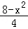，
∴y=S_{△ABC}=18•S_{△ADG}=18×•AG•DG=9••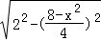，
∴y=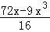（0＜x＜2）．
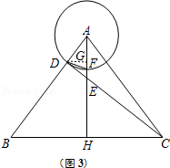
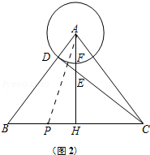
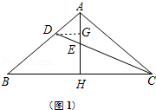
【点评】本题考查圆的有关知识、两圆的位置关系、勾股定理、平行线分线段成比例定理等知识，解题的关键是用转化的思想，把问题掌握方程解决，属于中考参考题型．

